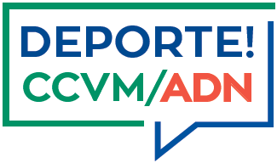

EVENTOS DEPORTIVOS FIN DE SEMANA: 14 – 15 Oct 2017
DEPORTE | EVENTO | CARACTER | FECHA | ENTREGA PREMIOS | OBSERVACIONES
Bridge | Torneos sociales Bridge | Social | 14 de octubre  15 de octubre |  | Chalet Social desde las 18:00
Golf | Premio Benéfico Asion  Premio Benéfico Dalma | Social | 14 de octubre  15 de octubre | Al finalizar la prueba | Recorrido negro
Hípica | Cto de España Absoluto  Cto de España Jóvenes Jinetes  Cto de España Amateur |  | Del 12 al 15 de octubre | Al finalizar la prueba | Pista verde  Pista verde  Pista verde y social
Hockey | 1ª DIV FEM:  CCVM Vs CASTELLDEFELS  DHM:  CCVM Vs AT. San Sebastian |  | 14 de octubre  15 de octubre |  | A las 16:00 horas en el campo 1  A las 12:30 horas en el campo 1

